ASSUNTO: Indica-se ao Excelentíssimo Prefeito Municipal, através da Secretaria competente, providências para que, com urgência, realize limpeza da área localizada na Rua Manaus – Bairro GETÚLIO VARGAS.
DESPACHO
SALA DAS SESSÕES____/____/_____
PRESIDENTE DA MESA

INDICAÇÃO Nº DE 2018
SENHOR PRESIDENTE,
SENHORES VEREADORES e VEREADORAS,
Cumpre informar de imediato que muitos moradores têm reclamado da situação da área localizada na Rua Manaus – Bairro GETÚLIO VARGAS, devido sujeiras e mato alto. Contudo, relatam que os problemas de bichos peçonhentos adentrando nas residências localizadas naquela área tem se agravado, trazendo riscos para a saúde dos munícipes.
Assim, é o presente para INDICAR, na forma regimental, e depois de ouvido o Douto Plenário desta Casa, que seja oficiado ao Excelentíssimo Senhor Prefeito Municipal, através da Secretaria competente para a realização de medidas urgentes de limpeza daquela área localizada na Rua Manaus – Bairro Getúlio Vargas.

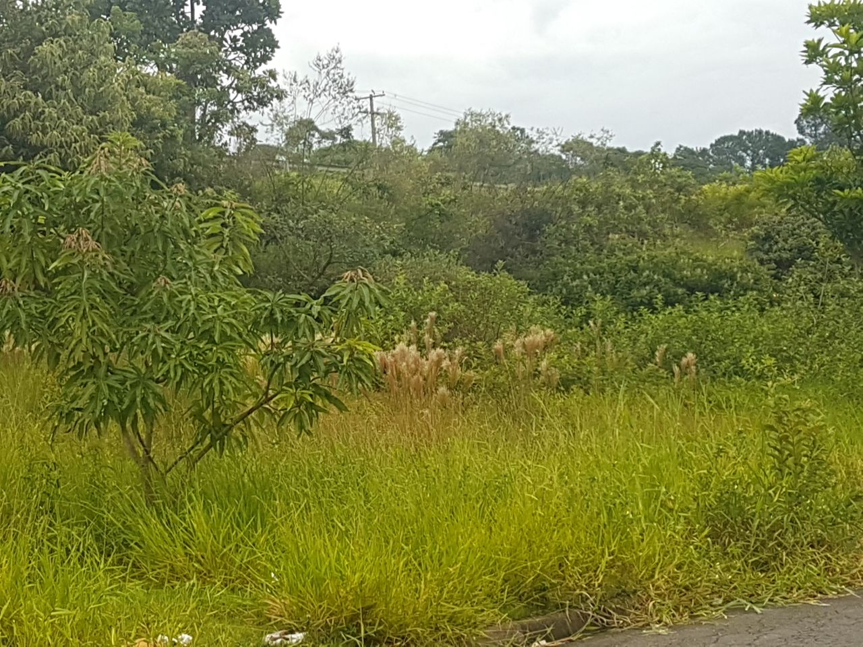
SALA DAS SESSÕES “VEREADOR SANTO RÓTOLLI”, em 29 de janeiro de 2018.

VEREADOR ANDRÉ ALBEJANTE MAZON.
PTB – Partido Trabalhista Brasileiro.

